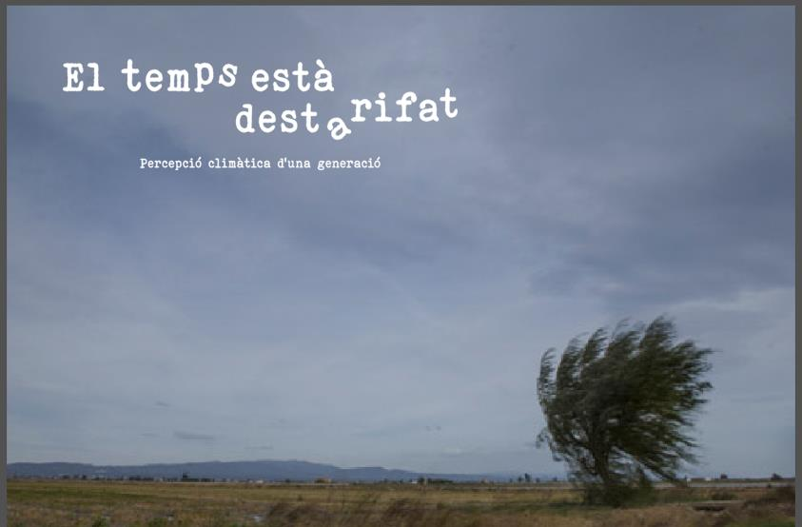

**L’ETNO. MUSEU VALENCIÀ D’ETNOLOGIA**

**DOSSIER DE PREMSA**

**EXPOSICIÓN**

***EL TEMPS ESTÀ DESTARIFAT. Percepció climàtica d’una generació***

***09/11/2021 – 20/03/2022***

Rueda de prensa: 09/11/21 – 11 horas

**L’ETNO. MUSEU VALENCIÀ D’ETNOLOGIA INAUGURA LA EXPOSICIÓN *EL TEMPS ESTÀ DESTARIFAT. Percepció climàtica d’una generació***

**La exposición muestra a través de testimonios personales, los cambios que la crisis climàtica esta produciendo en el mundo rural.**

**Fechas de la exposición.** Del 09 de novembre de 2021 al 20 de marzo de 2022.

**Lugar:** L’ETNO. Museu Valencià d’Etnologia

**Rueda de Prensa: 09 de noviembre. 11 horas.**

Los problemas asociados con el cambio climático no solo afectan a los osos polares del Círculo Polar, a los esquimales de Alaska o a los aborígenes de las selvas amazónicas, sino que, desgraciadamente, repercuten en nuestros modos de vida, en nuestra economía y en nuestra sociedad.

Los mejores observadores de este cambio climático son aquellos hombres y mujeres que han vivido y siguen viviendo en estrecho contacto con la naturaleza, es decir, aquellos que desempeñan ocupaciones ligadas con el territorio y en el medio rural: ganaderos, agricultores, apicultores, pescadores, etc...

La exposición pretende mostrar mediante entrevistas a estas personas mayores las consecuencias del cambio climático en sus actividades profesionales: la reducción de las precipitaciones y su falta de regularidad, el aumento del calor y su llegada más temprana, así como la drástica reducción de las nevadas invernales y el retraso del invierno.

La elección de estas personas se ha realizado con criterios científicos, buscando a aquellos informantes que, por su trabajo y lugar de residencia, son observadores privilegiados de una realidad que, para los que vivimos en la ciudad, pasa más desapercibida.

La exposición está comisariada por Pablo Vidal profesor de Antropología Social y Cultural en la Universidad Católica de Valencia y autor de numerosas publicaciones sobre nomadismo, medio rural, paisaje y montaña, y por el fotógrafo valenciano David Cantillo que además de comisariar la muestra ha realizado las fotografías de la exposición.

El planteamiento expositivo supone un cambio en la forma de exponer por parte de L’ETNO. Por primera vez la proyección de imágenes abarca toda la sala y se convierte en eje de la muestra, lo que permite dar protagonismo a los testimonios de los informantes.

Además L’ETNO. Museu Valencià d’Etnologia ha incluido en la exposición una serie de objetos de su colección de fondos relativos a las zonas de montaña. Esta selección de objetos realizada por Jorge Cruz, conservador del museo, nos indica la dureza de este territorio y nos permite observar que muchos de ellos están cayendo en desuso por el cambio climático (zapatos de suela de madera, estufas, capa de pastor, etc).

*Temps destarifat. Percepció climàtica d’una generació*nos habla de situaciones concretas derivadas del calentamiento global: el cambio de calendario de la trashumancia (los ganaderos tardan más en bajar de las montañas por falta de frio), la necesidad de proveer de agua y piensos a los ganados, el adelanto de las cosechas o el incremento de los costes de agua para unos campos secos por falta de lluvia, etc. Todo ello dibuja un panorama que favorece el abandono del campo.

La exposición también se detiene en los cambios que se producen en el ámbito doméstico: ya no son necesarias prendas de abrigo como antes, no es necesario calentar la casa como antaño…O incluso se ha hecho necesario retrasar celebraciones propias de la entrada del invierno como la matanza del cerdo, que se está realizando más tarde por el exceso de calor.

Por último la muestra presenta testimonios que nos indican del cambio de los animales en las zonas rurales: desaparición de pájaros o abundancia de insectos en cotas más altas que produce más molestias al ganado.

Un conjunto de aspectos de carácter cotidiano, propio de las zonas rurales, que nos indican de forma concreta que la crisis climática se ha instalado en nuestras vidas.